Pozvánka na prázdninová setkání job klubů 1+2 Běh A
Heslo: "Léto je v plném proudu, ale jen uvědomělí se připravují na podzim!"
Stručný obsah: Čekají nás 3 letní dny, které zaměříme na konkrétní hledání práce, na aktuální novinky na současném trhu práce, nastartování se a nakonec samotnému přijímacímu pohovoru, který spolu dovedeme k naprosté dokonalosti, že se budete sami divit, co dokážete.

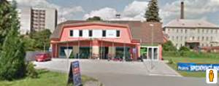
1. termín: středa 17. 7. 2013
Kdo: Mgr. Leona Vysloužilová
Kdy: Běh A (JK 1+2):
9.00 - 10.30
10.45 - 12.15
12.30 - 13.15
Kde:
CSI - Centrum sociálně orientovaných inovací,
Sládkova 66, 1. patro,
Šumperk
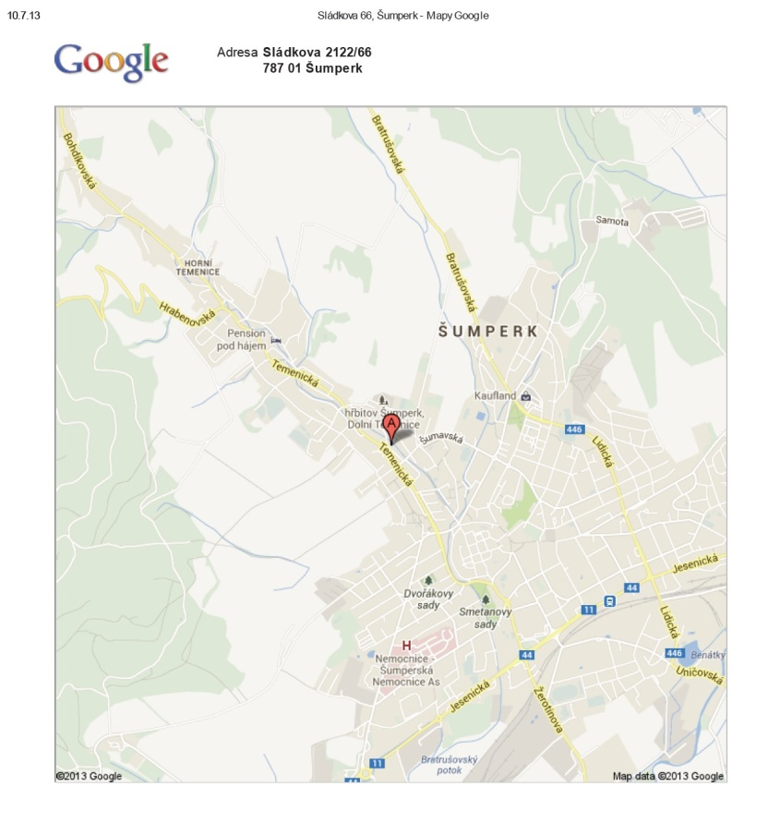
(viz. foto budovy)
Téma: Já na trhu práce a jak nalézt práci
1. Trh práce v současnosti a jeho změny

2. Jaký je můj trh práce?
3. Co mohu reálně vykonávat - profese?
4. Kde hledat - informační zdroje?
5. Motivace k hledání a kde ji mám vzít???
6. Jak hledat?
7. Jak se vyznat v inzerátech?
8. Tvorba profesiogramu

